**SISTRATUR**

# Sistema de Transporte y Turismo Huangayoc vs 1.0

**SISTRATUR**

# Sistema de Transporte y Turismo Huangayoc vs 1.0



**MANUAL DE USUARIO**

Por favor, asegúrese de leer cuidadosamente las instrucciones antes del uso y de guardarlas apropiadamente.

**Índice**

# Inicio

Lea estas sencillas directrices. No seguirlas puede ser peligroso o ilegal. Para más información, lea el manual de instrucciones completo.

El propósito de este documento es describir en forma general las necesidades y características más importantes del Sistema de Transporte y Turismo Hualgayoc, enfocándose en como los usuarios pueden ejecutar la diferentes funcionalidades que realiza el sistema.

El documento está elaborado por los desarrolladores del sistema orientado a guiar el proceso de registro de información en el sistema.

La terminología y abreviaciones se encuentran en el documento Glosario de Términos.

# Requerimientos Técnicos

* ***Navegadores Compatibles:*** Google Chrome, Mozilla Firefox, Microsoft Edge.
* ***Red:*** Local e Internet.
* ***Microsoft Net Framework 4.5***
* ***Adobe Reader*** (Opcional)

# Iniciar el Sistema

**Sistratur** es una aplicación web que puede ser accedida desde un navegador de internet.

La dirección URL es:

**Pasos a Seguir**

1. Abrir navegador Web
2. Ingresar a la siguiente dirección Web:
3. www.sistratur.com.pe



Una vez cargada la página se visualiza una pantalla de inicio similar a la siguiente imagen.



**Nota**: Todas las ilustraciones de esta información son sólo referencias. Debido a la versión de su sistema o navegador elegido, la interfaz real de su sistema puede ser diferente a las ilustraciones.

# Acceso al Sistema

Para acceder a los módulos del sistema, se le solicita al usuario ingresar los datos de autenticación que serán enviados al sistema para su respectiva autentificación.

**Pasos a Seguir**

1. Haga Click en 
2. Ingrese *Nombre de Usuario* y *Contraseña*.
3. Haga Click en 

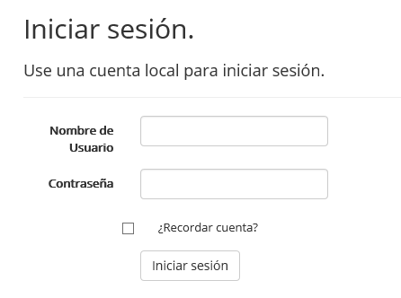

* El sistema verificará el usuario y contraseña ingresados, de ser correcta la verificación el usuario ingresará al sistema y podrá acceder a las opciones según su perfil de acceso.
* En el caso de ingreso de datos incorrectos el sistema mostrará un mensaje de error donde advierte el llenado de todos los campos requeridos.

# Registrar Cliente

Para registra un cliente nuevo en la base de datos del sistema, siga los siguiente pasos.

**Pasos a Seguir**

1. Haga Click en 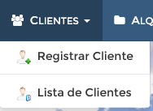
2. Luego Click en 

(También puede ingresar desde la lista de clientes haciendo Click en  )

1. Se mostrara la siguiente interfaz para registrar un cliente.

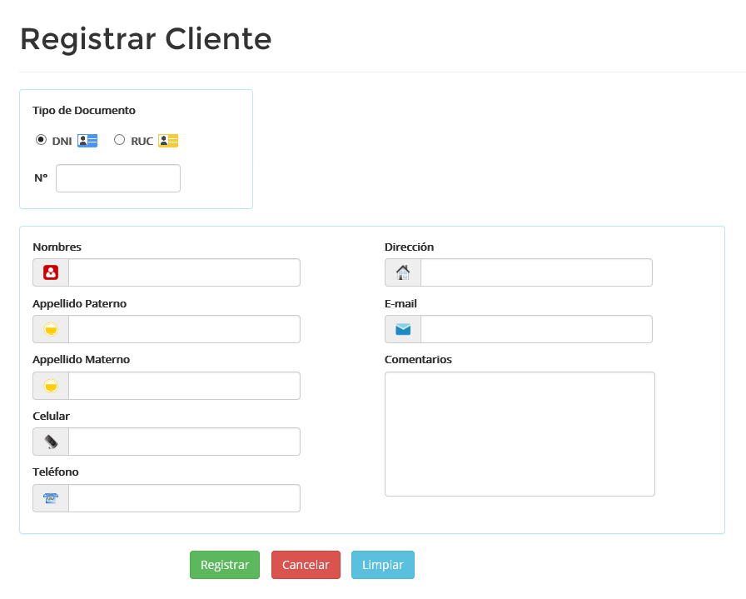

1. Seleccione el Tipo de Documento. Tipo: **DNI** tiene 8 dígitos, mientras que Tipo: **RUC** tiene 11 dígitos.
2. Ingrese el Número de Documento con el número de cifras requerido de acuerdo al Tipo de Documento.
3. Ingrese los datos que se solicitan a continuación de acuerdo al tipo de Documento.

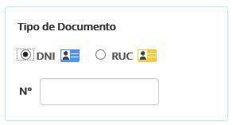

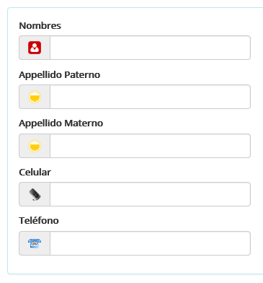

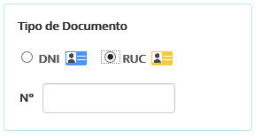

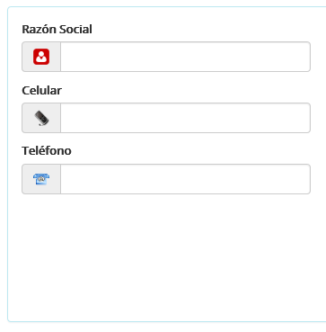

1. Haga Click en 
2. El sistema le mostrara un mensaje de verificación.

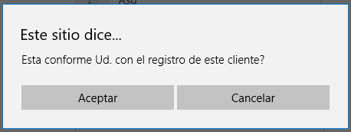

1. Haga Click en Aceptar.

***Funcionalidades***

* En el caso de ingreso de datos faltantes el sistema mostrará un mensaje de error donde advierte el llenado de todos los campos requeridos.
* En el caso de ingreso de datos incorrectos el sistema mostrará un mensaje de error donde advierte el error que se debe arreflar para poder continuar con la operación.
* Para cancelar el registro, haga Click en y le mostrara el siguiente mensaje.

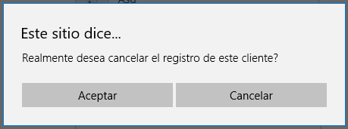

Después de hacer Click en aceptar, se ***cancelara*** la acción de registrar cliente y le conducirá a la página donde se listan todos los clientes.

* Para limpiar todos los campos del registro, haga Click en y le mostrara el siguiente mensaje.

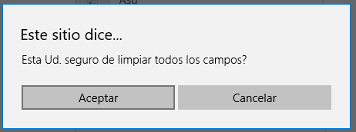

Después de hacer Click en aceptar, se ***limpiaran todos los campos*** dejándolos en blanco.

# Listar Cliente

Para listar todos los clientes de la base de datos del sistema, siga los siguientes pasos.

**Pasos a Seguir**

1. Haga Click en 
2. Luego Click en 
3. Se mostrara la siguiente interfaz similar que mostrar la lista de todos clientes.

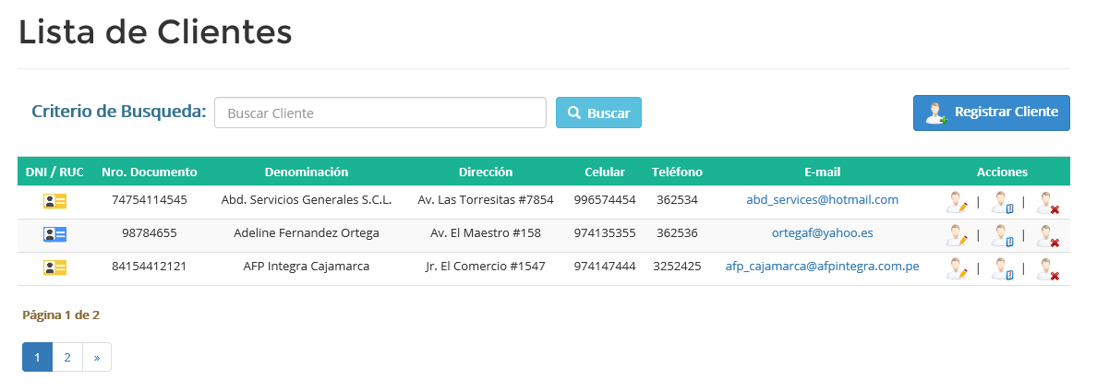

***Funcionalidades***

* El icono representa todos los clientes que no son personas naturales y por ende tiene tipo de documento: **RUC.**



* El icono representa todos los clientes que son personas naturales y por ende tiene tipo de documento: **DNI.**



* Al hacer Click en [http://localhost:51623/Images/Icons/edit-client-icon.png](http://localhost:51623/Cliente/Edit/9)sirve para poder editar el cliente selecciona a la fila que pertenece**.**
* Al hacer Click en [http://localhost:51623/Images/Icons/details-client-icon.png](http://localhost:51623/Cliente/Details/12) sirve para poder ver los detalles completo del cliente selecciona a la fila que pertenece**.**
* Al hacer Click en [http://localhost:51623/Images/Icons/delete-client-icon.png](http://localhost:51623/Cliente/Delete/7) sirve para poder eliminar el cliente selecciona a la fila que pertenece**.**

**(Precaución: Solo se podrá eliminar clientes que no tengan registrados alquileres en la base de datos, para más información consulte con su administrador del sistema designado)**